事已至此，那就给大家拜个早年吧
公众号：SuperAI编程 / 作者：SuperAI编程 / 链接：https://mp.weixin.qq.com/s/xA2wMoHpc_Y7CjtOaRrt8A
各位父老乡亲，各位兄弟姐妹们，大家早上中午晚上好呀！
我是『SuperAI编程』团队里那个 最懂人情世故、却最怕人情世故 的 天机顽童 。
这不，眼瞅着要过年了，我的“过节焦虑症”又准时发作了。
不是怕催婚，也不是怕熊孩子，而是怕那个 让手机震动一整晚的噩梦环节——拜年 。
🚫 “群发”= 社交自杀？
咱们摸着良心说，每到过年，你收到那几十条连名字都不带改的“群发祝福”，你会看吗？
反正我是不看的。
在我眼里，现在的群发短信，地位基本等同于推销保险的骚扰电话。
发的人没走心，收的人没感觉。 甚至有时候，你前脚刚群发过去，后脚发现对方把你拉黑了，这就很尴尬了……(╯‵□′)╯︵┻━┻
而且，最让我这种“直男”头秃的是： 想给重要的人（比如老板、客户、或者心仪的女神/男神）发个祝福，太难了！
● 写简单点吧，显得敷衍；
● 写深情点吧，像个舔狗；
● 上网抄一段吧，怕跟别人撞车。
我就在想： 2026年了，AI都快能造火箭了，我们拜年还在用20年前的短信轰炸，是不是有点太Low了？
❓能不能整点高级的？
比如，发过去不是冷冰冰的文字，而是一个 专属的红信封 。
对方一点开， “唰” 的一下，信封翻开，一张写着TA名字的贺卡滑出来，满屏烟花绽放，耳边响起TA最喜欢的歌……
这不叫拜年，这叫“社交核武器”！
于是，我决定不装了。
我要用 AI，做一个 让七大姑八大姨看了都得竖大拇指、让老板看了都想给我加薪 的拜年神器！
🧨 给我3分钟，还你一个“朋友圈显眼包”
先别急着问怎么做，先看看效果。
这可是我用 AI 调教出来的 “赛博电子贺卡” ，主打就是一个 仪式感 。
小程序和电脑网页都可以使用，电脑端操作更方便。
https://app-8fcqrg9g8hs1.appmiaoda.com
看到那个信封翻开的瞬间了吗？
是不是有一种 拆盲盒 的快感？
这就对了！ 没有互动的贺卡，就是一张废纸。
这个小小的网页，里头藏全是心机：
1. 3D 翻信封动画 ：哪怕是用几年前的安卓机，也能丝滑得像德芙一样。
2. 满屏特效 ：烟花、彩带、雪花，气氛组这就到位了。
3. 背景音乐 ：自带 BGM，不再是干巴巴的文字。
最最最重要的是： 它是活的！
你可以随时修改贺卡上的名字和祝福语。
给老板发，就写“祝您公司上市”；
给老妈发，就写“祝您永远18岁”。
这就是“独一无二”的含金量。
🤖 我没写代码，我只是当了回“甲方”
这时候，肯定有小伙伴要说了：
“顽童，你这属于降维打击啊！我们不懂代码，做不出来啊！”
大错特错！
现在的 AI 编程工具，早就不是当年的吴下阿蒙了。
比如我这次用的 百度“秒哒” ，它根本不需要我写代码，它只需要我 “会提要求” 。
我就像一个挑剔的甲方，对 AI 说了这么几句话：
“我要做一个贺卡网页。首先，给我画一个红色的信封，要有质感。用户点一下，信封要有一个 3D 的打开动作，然后贺卡要慢慢滑出来。背景要喜庆，要有烟花。对了，还要能让用户自己上传背景图，自己改祝福语。”
然后？然后我就去刷短视频了。
几分钟后，AI 直接把做好的网页端到了我面前。
🌟 亮点一：AI 也就是我的“御用文案”
这项目里最让我惊喜的，其实是那个 AI 润色功能 。
你知道的，我这人嘴笨。
但我只要在网页里输入：“祝老婆新年快乐”，然后点一下 “AI 帮我写” 。
它立马给我生成：
“愿新的一年，我们的生活如这漫天烟花般绚烂，往后余生，风雪是你，平淡是你，心底温柔是你。”
看见没？这情商，直接把我的家庭地位拉高了两个档次！
🌟 亮点二：手机端完美适配
AI 还特别贴心地帮我搞定了 手机适配 。
不管对方是用 iPhone 16 Pro Max 还是红米 Note，打开网页，那个贺卡的比例永远是完美的。
这细节，这体验，发朋友圈倍儿有面子。
🚀 别让你的祝福，变成“电子垃圾”
在这个信息过载的时代， 稀缺的不是祝福，而是“用心” 。
当我们习惯了群发，习惯了复制粘贴，我们其实是在 透支我们的社交信用 。
而用 AI 做这个贺卡的过程，其实是在找回那份 久违的仪式感 。
你想想，当你的朋友收到这个链接，点开看到满屏为你定制的烟花，看到那句只写给TA的话。
TA 会觉得： “哇，原来我在你心里这么重要。”
这哪里是贺卡？这是妥妥的社交货币啊！
而且，这个项目还能怎么玩？
● 做企业定制 ：给你们公司做一个，换上公司的 Logo，发给客户，绝对比送挂历强。
● 做个人IP ：在贺卡里藏一个你的微信号或者二维码，这引流效果，杠杠的。
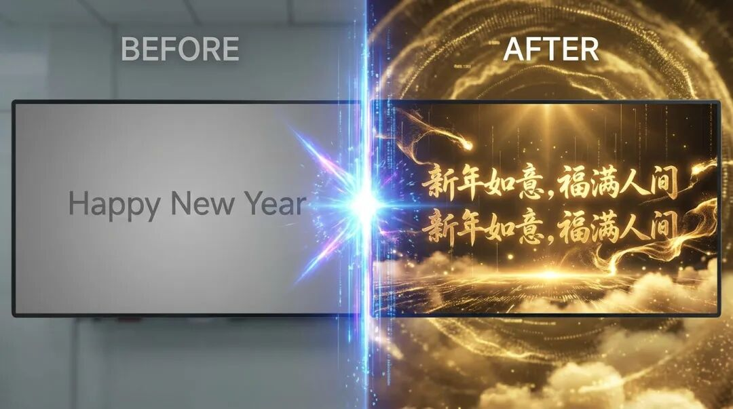
👇 想要源码？想要赚钱路子？进群！
兄弟姐妹们，AI 时代最可怕的不是 AI，而是 比你会用 AI 的人 。
我已经把这个 “春节贺卡神器”的完整源码 ，还有我调教 AI 的 独家提示词（Prompt） ，全部打包好了。
你想拿去直接用也好，想拿去改改帮别人定制赚钱也好， 通通免费送！
怎么领？
别急，好东西只给“自己人”。
扫描下方二维码，加入 SuperAI 编程社群
在群里回复关键词【贺卡】，就能白嫖这份“社交核武器”！
在这里，我们不卷代码，我们只卷 “如何用 AI 偷懒” ，只卷 “如何用 AI 搞钱” 。
不管你是想给老板一个惊喜，还是想给老婆一个浪漫，或者单纯想在亲戚面前装个 X。
来 SuperAI 编程社群，顽童带你飞！

最后，提前祝大家：
岁阑灯火满城新， 不逐浮词转众人。
梅信先传春有脚， 雪声轻落夜无尘。
云笺裁句情偏密， 锦屏开封意更真。
愿君此岁常安泰， 万事随心福自臻。

